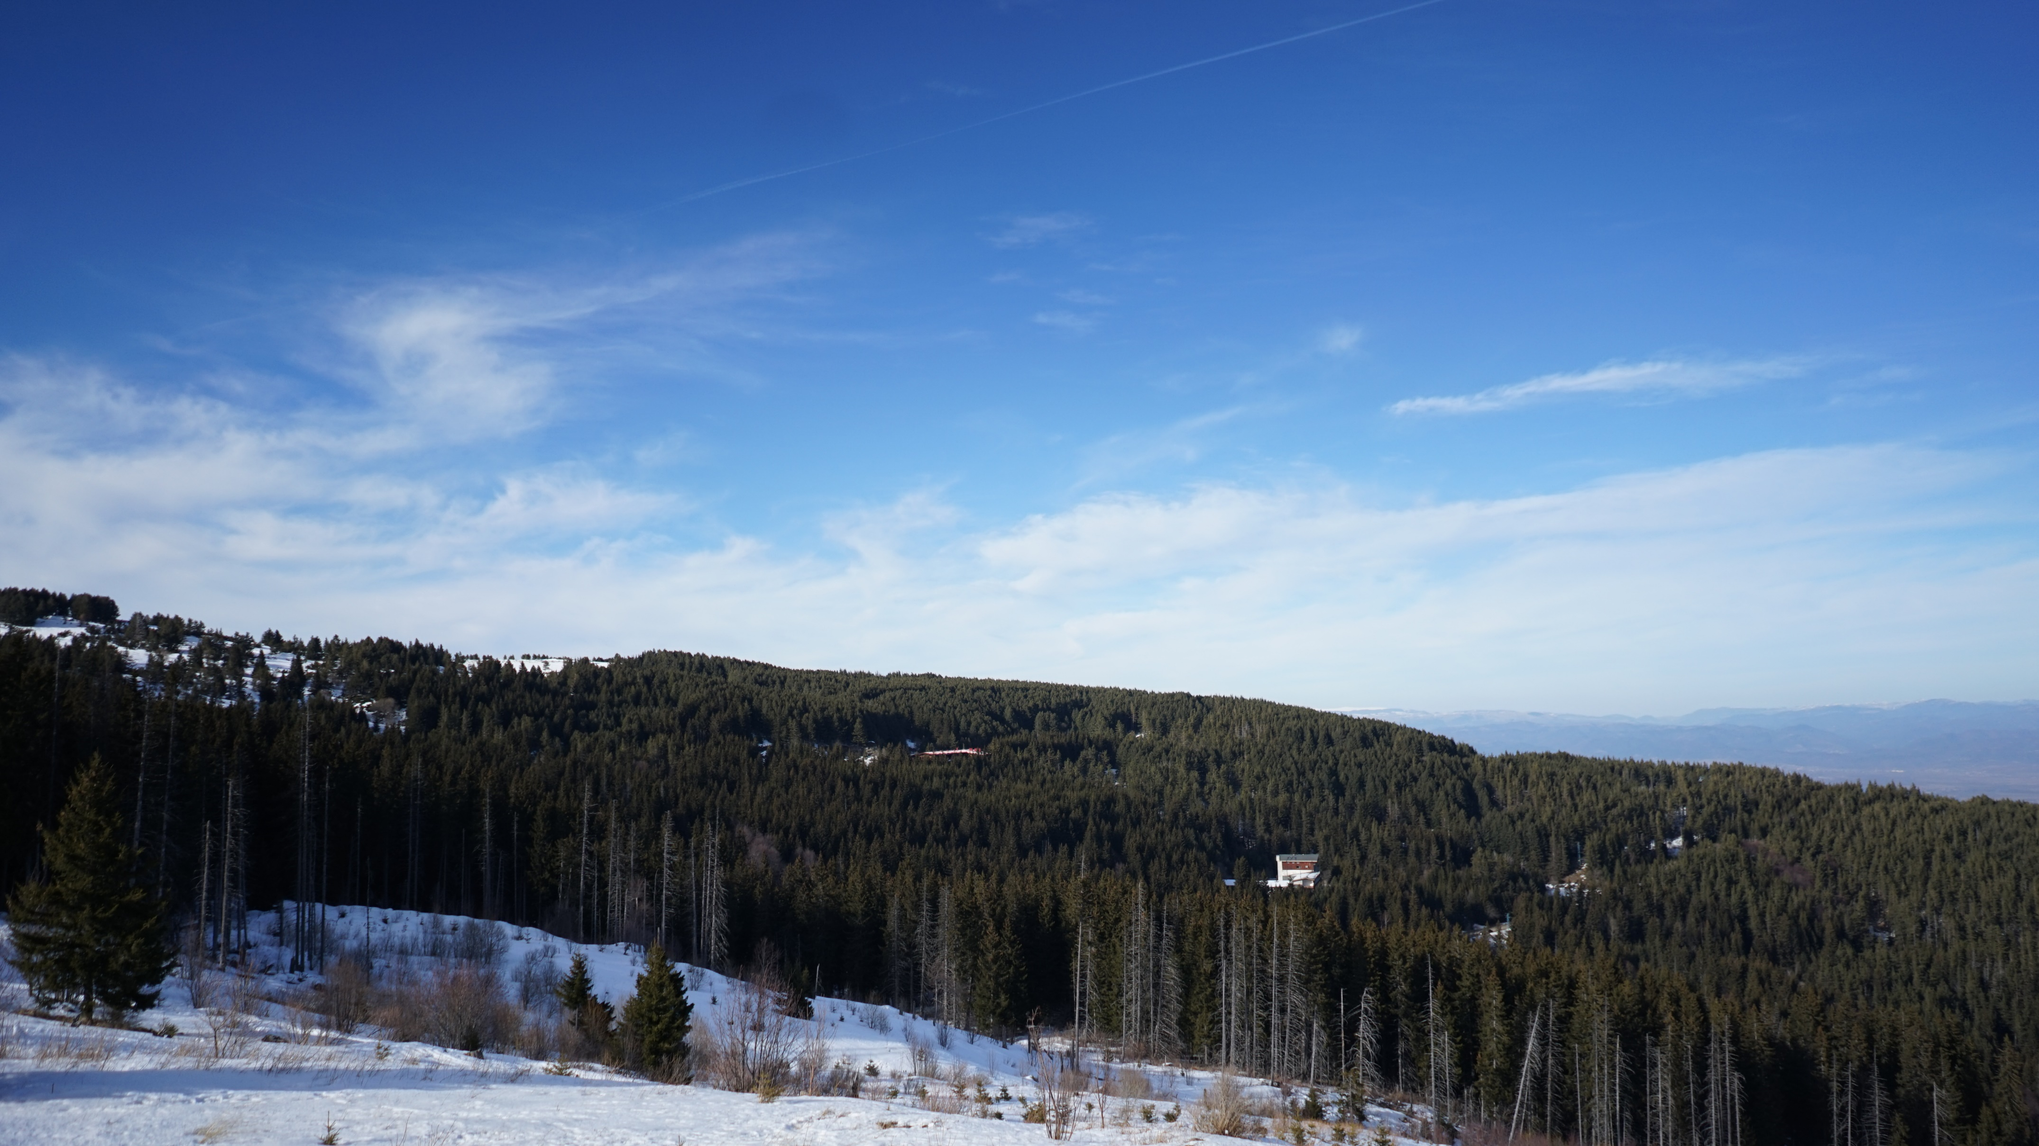

ЕЖЕДНЕВЕН БЮЛЕТИН ЗА КАЧЕСТВОТО НА АТМОСФЕРНИЯ ВЪЗДУХ

17 септември 2026

Ежедневен бюлетин № 1966 по показатели за качеството на атмосферния въздух от автоматичните измервателни станции /АИС/
За периода от 00:00 часа до 24:00 часа на 17.09.2026 г.
Агломерация/ Район | Населено място | Наименование на пункта | Характеристика на областта* | Класификация на пункта за мониторинг** | РИОСВ | Показатели / Измерени стойности
 |  |  |  |  |  | ФПЧ₁₀  ПС за СДН -  50 µg/m³ | Средноденонощна концентрация за ФПЧ_{2.5}  СГН за една календарна година - 20 µg/m³ | SO₂  ПС за СДН -  125 µg/m³ | SO₂  ПС за СЧН -  350 µg/m³ | Максимална средночасова концентрация за NО₂  ПС за СЧН -  200 µg/m³ | Максимална средночасова концентрация за озон  ПИН -  180 µg/m³
Агломерация Столична | София | РП Гара Яна | крайградски | фонов | РИОСВ София | Ръчен пункт - не могат да бъдат предоставени данни за предходното денонощие
Агломерация Столична | София | АИС Младост | градски | транспортен | РИОСВ София | 15,27 | - | 8,29 | няма превишение | 33,06 | -
Агломерация Столична | София | АИС Надежда | градски | фонов | РИОСВ София | 22,24 | - | 7,38 | няма превишение | 56,48 | 120,44
Агломерация Столична | София | АИС Хиподрума | градски | фонов | РИОСВ София | 22,97 | 7,41 | 10,74 | няма превишение | 75,82 | 102,45
Агломерация Столична | София | АИС Дружба | градски | фонов | РИОСВ София | 19,78 | - | 27,49 | няма превишение | 70,74 | 112,05
Агломерация Столична | София | АИС ИАОС/Павлово | градски | транспортен | РИОСВ София | 19,29 | - | 5,67 | няма превишение | 76,50 | 119,91
Агломерация Столична | София | АИС Копитото | извънградски - близо до града | фонов | РИОСВ София | ръчно пробонабиране | 6,90 | 18,06 | няма превишение | 31,62 | 131,07
Агломерация Пловдив | Пловдив | АИС Каменица | градски | фонов | РИОСВ Пловдив | 19,27 | ръчно пробонабиране | 46,12 | няма превишение | 35,02 | 100,46
Агломерация Пловдив | Пловдив | АИС ж.к. Тракия | градски | транспортен | РИОСВ Пловдив | 23,00 | - | 3,67 | няма превишение | 81,65 | -
Агломерация Пловдив | Асеновград | РП Долни Воден | крайградски | фонов | РИОСВ Пловдив | Ръчен пункт - не могат да бъдат предоставени данни за предходното денонощие
Агломерация Варна | Варна | АИС СОУ Ангел Кънчев | градски | фонов | РИОСВ Варна | 17,94 | 8,47 | 12,36 | няма превишение | 106,83 | 88,19
Агломерация Варна | Варна | АИС Чайка | градски | фонов | РИОСВ Варна | ръчно пробонабиране | - | 12,30 | няма превишение | 17,45 | -
Агломерация Варна | Девня | АИС Изворите | крайградски | промишлен | РИОСВ Варна | 25,54 | - | 21,15 | няма превишение | 26,27 | 87,49
Северен/ Дунавски | Русе | АИС Възраждане | градски | фонов | РИОСВ Русе | 18,33 | 9,22 | 11,07 | няма превишение | 85,98 | 96,95
Северен/ Дунавски | Силистра | ДОАС S1 Силистра | градски | фонов | РИОСВ Русе | ръчно пробонабиране | - | няма данни | няма данни | няма данни | няма данни
Северен/ Дунавски | Велико Търново | РП Велико Търново - РИОСВ | крайградски | фонов | РИОСВ  Велико Търново | Ръчен пункт - не могат да бъдат предоставени данни за предходното денонощие
Северен/ Дунавски | Горна Оряховица | АИС Горна Оряховица | градски | фонов | РИОСВ  Велико Търново | 13,79 | - | 6,74 | няма превишение | 58,76 | 81,37
Северен/ Дунавски | Свищов | ДОАС S Свищов | градски | фонов | РИОСВ  Велико Търново | ръчно пробонабиране | - | 2,67 | няма превишение | 25,31 | 77,29
Северен/ Дунавски | Плевен | АИС Плевен 2 | градски | фонов | РИОСВ Плевен | 18,27 | - | 6,37 | няма превишение | 71,14 | -
Северен/ Дунавски | Ловеч | АИС Ловеч | градски | фонов | РИОСВ Плевен | 9,58 | - | - | - | - | -
Северен/ Дунавски | Никопол | ДОАС N Никопол | градски | фонов | РИОСВ Плевен | ръчно пробонабиране | - | 6,36 | няма превишение | 12,30 | 95,02
Северен/ Дунавски | Враца | АИС ЖП Гара | градски | фонов | РИОСВ Враца | 8,84 | - | 6,56 | няма превишение | 6,26 | 18,44
Северен/ Дунавски | Шумен | АИС Шумен | градски | фонов | РИОСВ Шумен | 20,97 | - | 1,29 | няма превишение | 54,10 | 94,56
Северен/ Дунавски | Видин | АИС Видин 2 | градски | фонов | РИОСВ Монтана | 27,04 | - | 13,17 | няма превишение | - | -
Северен/ Дунавски | Монтана | РП Монтана - РИОСВ | градски | фонов | РИОСВ Монтана | Ръчен пункт - не могат да бъдат предоставени данни за предходното денонощие
Северен/ Дунавски | Добрич | АИС ОУ Хан Аспарух | крайградски | фонов | РИОСВ Варна | 16,27 | - | - | - | - | -
Северен/ Дунавски |  | Старо Оряхово ЕС 3 | регионален | фонов |  | 4,56 | - | 16,95 | няма превишение | 45,19 | 127,65
Югозападен | Благоевград | АИС Благоевград | градски | фонов | РИОСВ Благоевград | 9,13 | - | 18,75 | няма превишение | 49,01 | 47,74
Югозападен | Смолян | АИС Библиотеката | градски | фонов | РИОСВ Смолян | 11,94 | - | - | - | - | -
Югозападен | Кърджали | АИС Студен Кладенец | градски | фонов | РИОСВ Хасково | 17,39 | - | 8,44 | няма превишение | - | 47,67
Югозападен | Перник | АИС Център | градски | фонов | РИОСВ София | 43,48 | - | 22,97 | няма превишение | 57,32 | -
Югозападен | Перник | РП Църква | крайградски | фонов | РИОСВ София | Ръчен пункт - не могат да бъдат предоставени данни за предходното денонощие
Югозападен | Пирдоп | РП Пирдоп | градски | фонов | РИОСВ София | Ръчен пункт - не могат да бъдат предоставени данни за предходното денонощие
Югозападен |  | Витиня ЕС 1 | регионален | фонов |  | 28,31 | ръчно пробонабиране | 25,89 | няма превишение | 78,64 | 117,65
Югоизточен | Гълъбово | АИС Гълъбово | крайградски | промишлен | РИОСВ Ст. Загора | ръчно пробонабиране | - | 20,22 | няма превишение | 2,13 | -
Югоизточен | Стара Загора | Стара Загора - АИС Зелен клин | градски | транспортен | РИОСВ Ст. Загора | 15,16 | - | 9,88 | няма превишение | 54,09 | 65,69
Югоизточен | Стара Загора | РП Стара Загора - РИОСВ | градски | фонов | РИОСВ Ст. Загора | Ръчен пункт - не могат да бъдат предоставени данни за предходното денонощие
Югоизточен | Сливен | АИС Сливен | градски | транспортен | РИОСВ Ст. Загора | 14,35 | - | 5,05 | няма превишение | - | -
Югоизточен | с. Ръжена | ДОАС Ръжена | крайградски | фонов | РИОСВ Ст. Загора | 11,95 | - | 3,60 | няма превишение | 4,50 | -
Югоизточен | Димитровград | Димитровград - АИС Раковски | градски | фонов | РИОСВ Хасково | 15,12 | - | 14,36 | няма превишение | 95,53 | 103,72
Югоизточен | Хасково | РП Хасково - РИОСВ | градски | фонов | РИОСВ Хасково | Ръчен пункт - не могат да бъдат предоставени данни за предходното денонощие
Югоизточен | Бургас | Бургас - АИС кв. Долно Езерово | крайградски | промишлен | РИОСВ Бургас | 6,11 | - | 14,43 | няма превишение | 23,69 | 83,68
Югоизточен | Бургас | Бургас - АИС Меден Рудник | градски | фонов | РИОСВ Бургас | 23,48 | - | 17,28 | няма превишение | 25,10 | 85,47
Югоизточен | Бургас | Бургас - ДОАС РИОСВ | градски | фонов | РИОСВ Бургас | ръчно пробонабиране | - | 2,64 | няма превишение | 46,04 | 64,66
Югоизточен | Несебър | АИС Несебър | градски | фонов | РИОСВ Бургас | 14,68 | - | 1,64 | няма превишение | 19,52 | 89,81
Югоизточен | Пазарджик | РП Пазарджик - РИОСВ | градски | фонов | РИОСВ Пазарджик | Ръчен пункт - не могат да бъдат предоставени данни за предходното денонощие
Югоизточен |  | Рожен КФС | отдалечен | фонов |  | ръчно пробонабиране | ръчно пробонабиране | 5,18 | няма превишение | 3,46 | 112,30
Югоизточен |  | ЕС 2 Юндола | регионален | фонов |  | 18,15 | - | 6,08 | няма превишение | 8,96 | 113,26

Съгласно речника на ЕАОС класификациите са следните:
* Характеристика на областта: градски, крайградски, извънградски, извънградски - близо до града, регионален, отдалечен
** Класификация на пункта за мониторинг: транспортен, промишлен и фонов
- Замърсителят не се измерва в пункта за мониторинг
Информацията в таблицата е оцветена според Европейски индекс за качеството на въздуха
ПС – прагова стойност
СДН – средноденонощна норма
СГН – средногодишна норма
СЧН – средночасова норма

Измерените стойности, посочени в таблицата по-горе, са маркирани в съответствие с нивата на замърсяване определени съгласно Европейския индекс за качество на въздуха. Определените нива на индекса за различните замърсители са показани в съответната таблица. Съгласно информация на Европейската агенция по околна среда, индексът служи за демонстриране на краткосрочна ситуация относно нивата на показателите и не отразява дългосрочна (годишна) ситуация, която може да се различава значително.
Европейският индекс за качеството на въздуха не е инструмент за оценка на спазването на определените в българското законодателство норми за качество на атмосферния въздух и не може да бъде използван за тази цел. Определените от законодателството норми са представени по-долу в таблицата с Пределно допустими концентрации на замърсители във въздуха, съгласно Наредба № 12 от 15 юли 2010 г.

Европейски индекс за качеството на атмосферния въздух
Замърсител | Ниво на замърсяване  (в µg/m³)
Замърсител | Отлично |  | Добро | Средно | Лошо | Много лошо | Изключително лошо
ФПЧ по-малки от 2.5 µm (PM_{2.5}) | 0-5 | 6- 15 |  | 16-50 | 51-90 | 91-140 | >140
ФПЧ по-малки от 10 µm (PM₁₀) | 0-15 | 16-45 |  | 46-120 | 121-195 | 196-270 | >270
Азотен диоксид (NO₂) | 0-10 | 11-25 |  | 26-60 | 61-100 | 101-150 | >150
Озон (O₃) | 0-60 | 61-100 |  | 101-120 | 121-160 | 161-180 | >180
Серен диоксид (SO₂) | 0-20 | 21-40 |  | 41-125 | 126-190 | 191-275 | >275

ИНФОРМАЦИЯ ЗА РЕГИСТРИРАНИТЕ ПРЕВИШЕНИЯ НА УСТАНОВЕНИТЕ НОРМИ
Превишения на праговите стойности (в пъти) за съдържание на вредни вещества в атмосферния въздух
за периода от 00:00 часа до 24:00 часа на 17.09.2026 г.
Населено място / Пункт | SO₂ |  | NO₂ | ФПЧ₁₀ | CO | O₃
Населено място / Пункт | ПС за СЧН  350.0 µg/m³ | ПС за СДН  125.0 µg/m³ | ПС за СЧН  200.0 µg/m³ | ПС за СДН  50.0 µg/m³ | 8ч норма  10.0 mg/m³ | ПИН  180.0 µg/m³
Не са регистрирани превишения на нормите.

За периода от 00:00 часа до 24:00 часа на 17.09.2026 г. не са регистрирани превишения на нормите за качество на атмосферния въздух по измерваните показатели.
Няма регистрирани превишения на ПС за СЧН за азотен диоксид (NO₂). Оцветените в червен цвят стойности за този замърсител в пунктовете „АИС Хиподрума“ – гр. София, „АИС Дружба“ – гр. София, „АИС ИАОС/Павлово“ – гр. София, „АИС ж.к. Тракия“ – гр. Пловдив, „АИС СОУ Ангел Кънчев“ – гр. Варна, „АИС Възраждане“ – гр. Русе, „АИС Плевен 2“ – гр. Плевен, „Витиня ЕС 1“ и „АИС Раковски“ – гр. Димитровград са във връзка с възприетите цветове за Европейския индекс за качеството на въздуха.
Оцветените в червен цвят стойности за замърсителя озон (О₃) в пунктовете „АИС Надежда“ – гр. София, „АИС Копитото“ – гр. София и „Старо Оряхово ЕС 3“ са във връзка с възприетите цветове за Европейския индекс за качеството на въздуха.
РИОСВ Варна: Няма данни поради прекъсване на електрозахранването в периода от 10:00 ч. до 15:00 ч. от „АИС Изворите“ – гр. Девня.
РИОСВ Русе: По технически причини няма данни за показатели озон (О₃) и азотен диоксид (NO₂) и по комуникационни причини няма данни за показател серен диоксид (SO₂) от пункт „Силистра ДОАС S 1“ – гр. Силистра.

Пределно допустими концентрации на замърсители във въздуха съгласно Наредба № 12 от 15 юли 2010 г.
ПОКАЗАТЕЛ | НОРМА | СТОЙНОСТ | Оценка на влиянието на контролираните атмосферни замърсители върху човешкото здраве (източник: Министерство на здравеопазването)
ФПЧ₁₀ | средноденонощна | 50 µg/m³ – да не се превишават повече от 35 пъти за календарна година | Въздействие върху човешкото здраве
ФПЧ₁₀ | средногодишна | 40 µg/m³ | Въздействие върху човешкото здраве
ФПЧ_{2,5} | средногодишна | 20 µg/m³ | Въздействие върху човешкото здраве
O₃ | праг за информиране на населението | 180 µg/m³ | Въздействие върху човешкото здраве
SO₂ | средночасова | 350 µg/m³ – да не се превишават повече от 24 пъти за календарна година | Въздействие върху човешкото здраве
SO₂ | средноденонощна | 125 µg/m³ – да не се превишават повече от 3 пъти за календарна година | Въздействие върху човешкото здраве
NO₂ | средночасова | 200 µg/m³ – да не се превишават повече от 18 пъти за календарна година | Въздействие върху човешкото здраве
NO₂ | средногодишна | 40 µg/m³ | Въздействие върху човешкото здраве

Данните постъпват в реално време в Националната база данни и са предварителни. След проверка за достоверност и верифицирането им, окончателните данни се публикуват в тримесечните и годишни бюлетини, издавани от ИАОС.
Показаните часови стойности за ФПЧ10 са информативни и не могат да бъдат сравнявани с нормите.

Министерството на околната среда и водите, чрез Изпълнителната агенция по околна среда, предоставя информация за показателите за качеството на атмосферния въздух от автоматичните измервателни станции в реално време. Данните са достъпни чрез посочената по-долу система:

Система за информиране на населението
за качеството на атмосферния въздух

